Software Requirements specification (SRS)

FOR PERPUSTAKAAN ONLINE

**Kelompok 1 :**

**Kukuh Yulion Setia Prakoso 3411201093**

**Nurul Fadhilah Anwar 3411201095**

**Naufal Hakim Fadlurrohman 3411201097**

**Insan Kamil Nurhikmat 3411201112**

**Rifal Fadilah 3411201115**

…

# **Table Of Contents**

**Table Of Contents** 1

**Bab I** 3

**Introduction** 3

**1.1 Purpose** 3

**1.2 Intended Audience and Reading Suggestions** 3

**1.3 Project Scope** 3

**1.4 References** 3

**Bab II** 4

**Overall Description** 4

**2.1** **Organitations** 4

**2.2** **Product Perspective** 4

**2.3** **User Classes and Characteristics** 4

**2.4** **Operating Environment** 4

**2.5** **Design and Implementation Constrains (optional)** 4

**2.6** **Assumptions and Dependencies (optional)** 4

**Bab III** 5

**Functional Requirements** 5

**3.1 Detailed Functional Requirements** 5

**3.2 Use Case Diagram** 6

**3.3 Use Case Scenario** 7

**Bab IV** 8

**Non Functional Requirements** 8

**4.1 Performance Requirements (optional)** 8

**4.2 Safety Requirements (optional)** 8

**4.3 Software Quality Attributes (optional)** 8

**Bab V** 9

**Data Requirements** 9

**5.1 Input** 9

**5.2 Output** 10

**Bab VI** 11

**Interface Requirements** 11

**6.1 User Interface** 11

**6.2 Hardware Interface** 14

**6.3 Software Interface** 14

**6.4 Communication Interface** 14

# **Bab I**

# **Introduction**

## **1.1 Purpose**

Pemanfaatan Teknologi Informasi (TI) saat ini telah mencakup ke hampir segala bidang kehidupan dan menuntut kinerja manusia untuk dapat lebih cepat, mudah, serta diproses secara komputerisasi. Demikian juga, akses internet yang kian mudah dan penyebaran jaringan yang semakin meluas. Pembaharuan (updating) informasi dan penyebarannya pun sebanding dengan permintaan masyarakat. Website, sebagai salah satu sarana alternatif untuk menyediakan informasi bagi masyarakat dan diharapkan mampu memenuhi kebutuhan masyarakat akan informasi yang up to date. Banyak perusahaan besar, instansi pemerintahan, lembaga pendidikan, hingga home industry yang menggunakan website sebagai salah alat untuk memperkenalkan profil, produk, layanan online (online service), maupun segala bentuk informasi lain kepada masyarakat.

Perpustakaan merupakan kumpulan bahan informasi yang terdiri dari buku dan non-buku yang disusun dengan sistem tertentu, diperuntukkan kepada pengguna jasa perpustakaan untuk dapat dimanfaatkan, akan tetapi tidak untuk dijadikan hak milik baik sebagian maupun keseluruhan (Saiful I. Huda, 2007). Dari satu konsep tersebut, maka dapat disimpulkan bahwa perpustakaan menjadi sebuah wadah berbagai macam ilmu dan informasi penting bagikhalayak, maka diperlukan sebuah sistem pengelolaan yang baik dan fasilitas yang memadai untuk menunjang mutu pelayanan perpustakaan itu sendiri

## **1.2** **Intended Audience and Reading Suggestions**

1. Developers : Mengetahaui apa yang akan di buatkannya sisitem untuk perpustakaan ini
2. project managers : Memudahkan pembagian tugas dalam lingkup pembuatan software ini
3. staf pemasaran : Menjelasakan isi srs ini kepada client agar lebih bisa mengerti bagaimana aplikasi ini berjalan
4. user : Memahami system dari perangkat lunak ini
5. tester : Melakukan tester dengan membaca srs ini
6. dokumen writer : Berperan dalam pembuatan SRS dan SDD

## **1.3 Project Scope**

Sistem informasi perpustakaan yang menciptakan kemudahan kinerja para staf dan efisiensi waktu mulai banyak bermunculan. Pengintegrasian pada data base, penggunaan peralatan elektronik, dan proses yang terkomputerisasi ini sering disebut sebagai automasi perpustakaan. Automasi perpustakaan merupakan sebuah proses pengelolaan perpustakaan dengan mempergunakan TI. Proses automasi ini kemudian menghadirkan dua buah konsep sistem informasi perpustakaan, yaitu sistem informasi perpustakaan berbasis desktop (desktop based) dan berbasis web (web based).

## **1.4 References**

1. Modul Praktikum Analisis dan Perancangan Perangkat Lunak

# **Bab II**

# **Overall Description**

## **Organitations**

Visi misi dari perudsahaan yaitu mencerdaskan anak bangsa dan misi untuk itu memudahkan para peminjam dengan cepat dan tepat.Struktur organisasi dalam organisasi yaitu :

1. Manjement (mengatur pembagian tugas)
2. Pustakawan (melayani via obline)
3. Data server(mengatur data)

## **Product Perspective**

Sistem informasi perpustakaan yang menciptakan kemudahan kinerja para staf dan efisiensi waktu mulai banyak bermunculan. Pengintegrasian pada data base, penggunaan peralatan elektronik, dan proses yang terkomputerisasi ini sering disebut sebagai automasi perpustakaan. Automasi perpustakaan merupakan sebuah proses pengelolaan perpustakaan dengan mempergunakan TI. Proses automasi ini kemudian menghadirkan dua buah konsep sistem informasi perpustakaan, yaitu sistem informasi perpustakaan berbasis desktop (desktop based) dan berbasis web (web based).

## **User Classes and Characteristics**

Perpustakaan Karakterisitk pengguna dari perangkat lunak ini adalah semua yang ingin menggunkan jasa misalnya mahasiswa, dosen, karyawan, pimpinan, dan masyarakat umum yang membedakan adalah pengguna yang berinteraksi dengan sistem dihubungkan dengan hak akses dan level autentifikasi sesuai dengan kebutuhan dan aturan yang terdapat pada Perpustakaan.

## **Operating Environment**

Perangkat lunak yang dibutuhkan untuk perpustakaan antara lain:

1. Sistem Operasi Windows (XP,Vista,7,Server 2008), Linux, dll
2. untuk pengolahan database : SQL Server 2008
3. untuk koneksi Database digunakan ADOdB

## **Design and Implementation Constrains (optional)**

Desain ini di peruntukan untuk website dan belukm bisa di akses lewat destop karna belumnya pengembangan lebih lanjut terhadsap software ini.

## **Assumptions and Dependencies (optional)**

1. Perangkat lunak hanya dijalankan di Windows (XP,vista, 7,server 2008 dll).
2. Waktu pengembangan perangkat lunak yang singkat membuat adanya kemungkinan tidak semua fungsi yang ada dapat dilaksanakan.
3. Pengembangan perangkat lunak tidak akan merubah file-file ataupun database yang ada pada saat ini tanpa adanya izin dari pimpinan Perpustakaan.
4. Pengembangan perangkat lunak ini akan mengotomatisasi pengelolaan data-data yang ada di Perpustakaan, yang meliputi data anggota, data pengunjung, katalog buku, data sirkulasi buku dan laporan untuk pimpinan Perpustakaan.

# **Bab III**

# **Functional Requirements**

## **3.1 Detailed Functional Requirements**

Aplikasi perpustakaan memudahkan pengguna untuk melakukan konsultasi atau menerima informasi dari pustakawan terdekat menggunakan aplikasi tersebut.

Dari permasalahan di atas memiliki kebutuhan fungsional sebagai berikut :

* Halaman utama

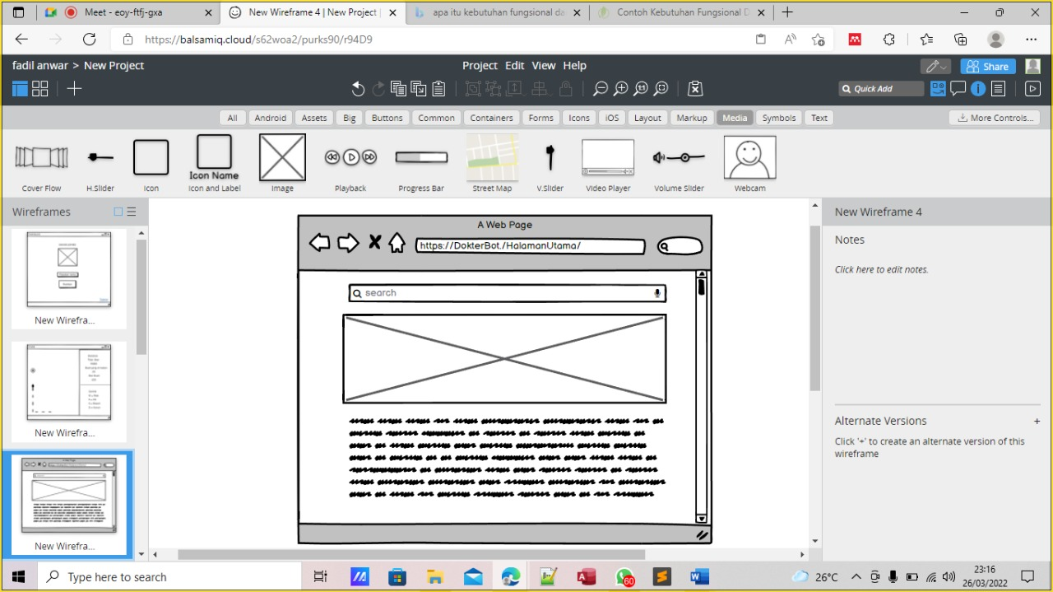

Gambar 1 Halaman Utama

* Halaman daftar perpustakaan terdekat

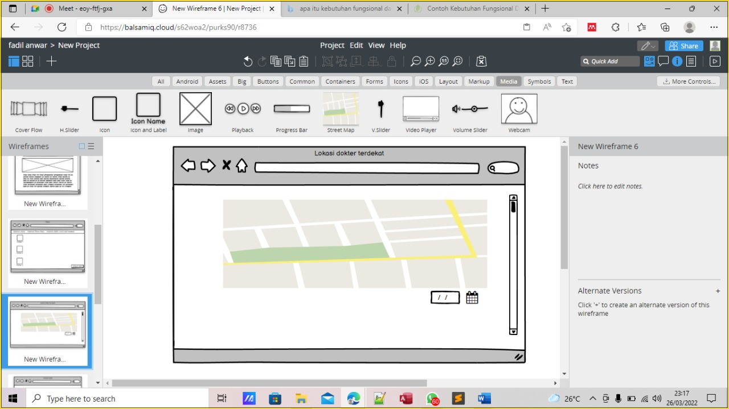

Gambar 2 Halaman Daftar alamat Terdekat

* Fitur isi data

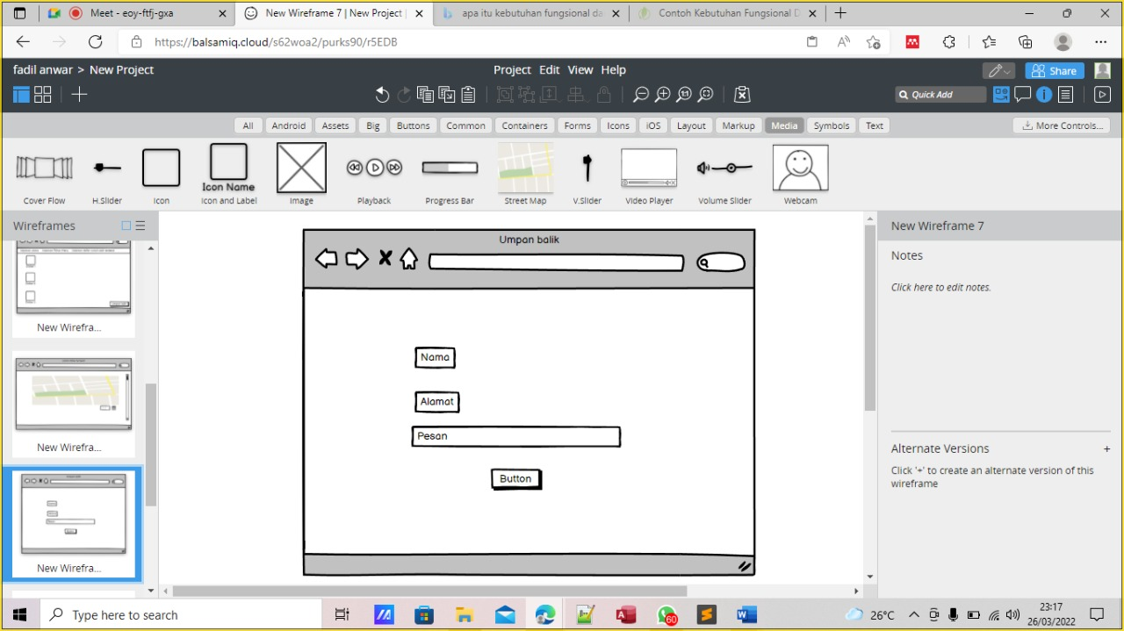

Gambar 3 Fitur Isi datai

* Fitur Umpan Balik

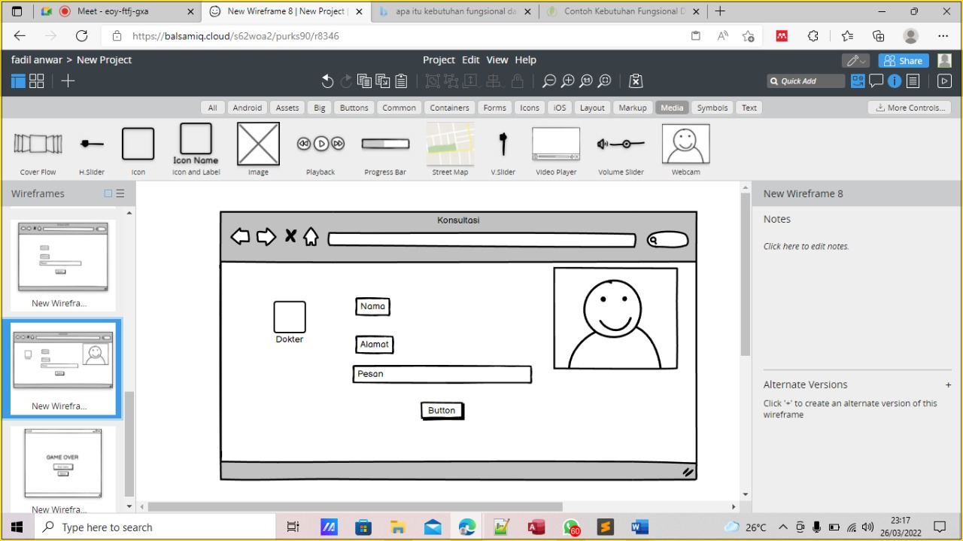

Gambar 4 Fitur Umpan Balik

## **3.2 Use Case Diagram**

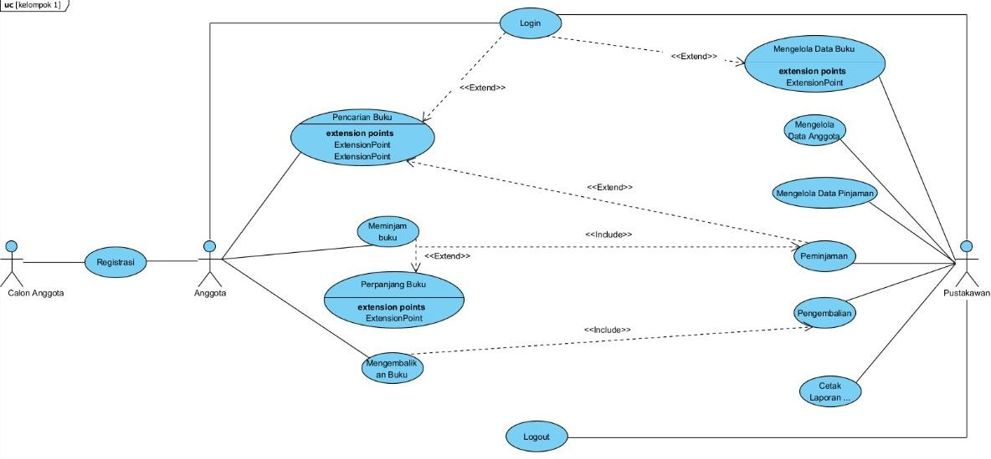

## **3.3 Use Case Scenario**

Aktor utama :

* Anggota
* Calon anggota

Tujuan :

Anggota akan melakukan peminjaman, pengembalian, dan memperpanjang pinjaman untuk menikmati fasilitas perpustakaan Aktor pendukung :

* Pustakawan

Kondisi sebelum :

* Status masih calon anggota belum memiliki peran dalam system perpustakaan, media pendaftaran yang digunakan adalah online (web).Anggota ingin meminjam, mengembalikan, dan memperpanjang peminjaman buku pada system.

Kondisi sesudah :

* Calon anggota menjadi anggota dan memiliki kartu atau nomer keanggotaan, anggota telah berhasil melakukan peminjaman, pengembalian dan memperpanjang peminjaman.

|  |  |  |  |
| --- | --- | --- | --- |
| Anggota | Calon Anggota | Pustakawan | Sistem Perpustakaan |
|  | 1. Membuka situs perpustakaan |  |  |
|  |  |  | 2. Menampilkan halaman depan situs |
|  | 3. Memilih menu “Registrasi” |  |  |
|  |  |  | 4. Menampilkan form registrasi |
|  | 5. Mengisi data yang dibutuhkan beserta file pendukung seperti scan e-KTP dan bukti formular yang ditandatangani dengan materai Rp6.000,-. |  |  |
|  |  |  | 6. Validasi form secara real time, tidak ditemukan kesalahan |

|  |  |  |  |
| --- | --- | --- | --- |
|  | 7. Menekan tombol “Submit” |  |  |
|  |  |  | 8. Menampilkan form persetujuan |
|  | 9. Menyetujui persetujuan dengan melakukan checklist, lalu menekan tombol “Setuju” |  |  |
|  |  |  | 10. Data tersimpan di database, menampilkan informasi bahwa data berhasil disimpan dan calon anggota akan mendapatkan kartu  dengan waktu tunggu cetak 15 menit. |
|  |  |  | 11. Memberikan notifikasi ke Pustakawan. |
|  |  | 12. Membuka situs perpustakaan |  |
|  |  |  | 13. Menampilkan halaman utama situs |
|  |  | 14. Memilih menu login |  |
|  |  |  | 15. Menampilkan form login |
|  |  | 16. Mengisi username dan password pustakawan, memilih tombol “Log In” |  |
|  |  |  | 17. Verifikasi akun pustakawan, akun  terverifikasi |
|  |  |  | 18. Membuka halaman pustakawan |
|  |  | 19. Memilih notifikasi |  |
|  |  |  | 20. Membuka halaman yang berisi list notifikasi yang belum di selesaikan |
|  |  | 21. Memilih notifikasi approvement anggota |  |
|  |  |  | 22. Membuka form approvement |

|  |  |  |  |
| --- | --- | --- | --- |
|  |  | 23. Melakukan verifikasi anggota, memilih tombol “Setujui” |  |
|  |  |  | 24. Merubah status anggota menjadi “Disetujui”. |
|  |  |  | 25. Membuat nomor keanggotaan  secara otomastis. |
|  |  |  | 26. Mengirim pemberitahuan kepada anggota bahwa pendaftaran keanggotaan telah ditetujui dalam bentuk  email |
|  |  |  | 27. Kembali ke halaman pustakawan |
| 28. Membuka situs perpustakaan |  |  |  |
|  |  |  | 29. Menampilkan halaman depan situs |
| 30. Membuka menu  peminjaman |  |  |  |
|  |  |  | 31. Menampilkan form peminjaman |
| 32. Anggota mengisi form penyewaan buku yang berisikan nomor dan nama anggota, buku – buku yang dipinjam, dan menampilkan harga sewa |  |  |  |
|  |  |  | 33. validasi form secara real time tidak ditemukan kesalahan |
| 34. Menekan tombol submit |  |  |  |
|  |  |  | 35. Menampilkan form persetujuan |
| 36. Menyetujui persetujuan peminjaman dengan |  |  |  |

|  |  |  |  |
| --- | --- | --- | --- |
| melakukan ceklis dan bayar |  |  |  |
|  |  |  | 37. Data disimpan di database, dan menampilkan informasi bahwa data berhasil disimpan, menunggu validasi peminjaman |
|  |  |  | 38. Memberikan notifikasi kepada pustakawan |
|  |  | 39. Membuka situs perpustakaan |  |
|  |  |  | 40. Menampilkan halaman utama situs |
|  |  | 41. Memilih menu login |  |
|  |  |  | 42. Menampilkan form login |
|  |  | 43. Mengisi username dan password pustakawan, memillih tombol “login” |  |
|  |  |  | 44. Verifikasi akun pustkawan, akun terverifikasi |
|  |  |  | 45. Membuka halaman pustakawan |
|  |  | 46. Memilih notifikasi |  |
|  |  |  | 47. Membuka halaman yang berisi list notifikasi yang belum diselesaikan |
|  |  | 48. Memilih notifikasi peminjaman buku |  |
|  |  |  | 49. Membuka form peminjaman buku |
|  |  | 50. Melakukan verifikasi dan pengecekan banyak buku, Riwayat peminjaman, dan harga sewa lalu memilih tombol setuju |  |

|  |  |  |  |
| --- | --- | --- | --- |
|  |  |  | 51. Membuat database peminjaman dan pengembalian otomatis |
|  |  |  | 52. Memberikan notifikasi kepada anggota peminjaman disetujui dan menyertakan bukti peminjaman buku dalam bentuk email |
|  |  |  | 53. Kembali ke halaman pustakawan |
| 54. Membuka  situs perpustakaan |  |  |  |
|  |  |  | 55. Menampilkan halaman depan situs |
| 56. Memilih menu  ”pengembalian” |  |  |  |
|  |  |  | 57. Menampilkan form pengembalian |
| 58. Mengisi bukti peminjaman buku, lalu “menekan  submit” |  |  |  |
|  |  |  | 59. Validasi bukti peminjaman dan mengirim notifikasi kepada pustakawan |
|  |  | 60. Membuka menu “notifikasi” |  |
|  |  |  | 61. Menampilkan menu “notifikasi" |
|  |  | 62. Memeriksa bukti peminjaman buku dari database, tanggal peminjaman dan batas dikembalikan memeriksa juga buku dan cap kepemilikan di setiap buku-buku, lalu memilih tombol  “setuju”. |  |
|  |  |  | 63. merubah status pinjaman menjadi tidak peminjaman |

|  |  |  |  |
| --- | --- | --- | --- |
|  |  |  | buku telah dikembalikan |
|  |  |  | 64. Memberikan pemberitahuan kepada anggota pengembalian telah disetujui dalam pesan e-mail. |
| 65. Membuka situs perpustakaan |  |  |  |
|  |  |  | 66. Menampilkan halaman depan situs |
| 67. memilih  “menu” peminjaman |  |  |  |
|  |  |  | 68. Menampilkan form peminjaman |
| 69. Menekan tombol “perpanjang sewa” |  |  |  |
|  |  |  | 70. menampilkan form “perpanjang sewa” |
| 71. Mengisi data yang dibutuhkan seperti e-ktp, kartu anggota, kartu peminjaman yang akan  diperpanjang |  |  |  |
|  |  |  | 72. Verifikasi form secara real time, tidak ditemukan kesalahan. |
| 73. Menekan  tombol “submit” |  |  |  |
|  |  |  | 74. Menampilkan form persetujuan |
| 75. Menyetujui persetujuan dengan melakukan ceklis, lalu  menekan taombol “setju” |  |  |  |
|  |  |  | 76. Data tersimpan di database dan diperbaharui, lalu menampilkaninformasi |

|  |  |  |  |
| --- | --- | --- | --- |
|  |  |  | databerhasil diperbaharui |
|  |  |  | 77. Memberikan notifikasi ke pustkawan |
|  |  | 78. Memilih notifikasi |  |
|  |  |  | 79. Membuka halaman yang berisi list notifikasiyang belum diselesaikan |
|  |  | 80. Memilih notifikasi memperpanjang masa  peminjaman |  |
|  |  |  | 81. membuka form perpanjang peminjaman |
|  |  | 82. Melakukan verifikasi peminjaman, lalu menekan tombol “setuju” |  |
|  |  |  | 83. mempernaharui status peminjaman buku |
|  |  |  | 84. memperbaharui tanggal peminjaman secara otomatis |
|  |  |  | 85. melakukan potongan harga 80% dari total harga normal secara otomatis |
|  |  |  | 86. meberi pemberitahuan kepada anggota peminjaman telah berhasil dan disetjui dalam bentuk  email |

Skenario alternatif 1

|  |  |  |  |
| --- | --- | --- | --- |
|  | 9a. Tidak melakukan persetujuan syarat dan ketentuan perpustakaan |  |  |
|  |  |  | 10a. Menampilkan pesan registrasi “batal” Kembali ke |

|  |  |  |  |
| --- | --- | --- | --- |
|  |  |  | halaman depan perpustakaan |

Skenario alternatif 2

|  |  |  |  |
| --- | --- | --- | --- |
| 36a. Tidak melakukan persetujuan terhadap syarat dan ketentuan perpustakaan anggota tidak terverifikasi terindikasi masih meminjam 5  buah buku |  |  |  |
|  |  |  | 37a. Menampilkan pesan peminjaman “batal” Kembali ke halaman depan perpustakaan |

Skenario alternatif 3

|  |  |  |  |
| --- | --- | --- | --- |
| 58a. buku  terlambat dikembalikan |  |  |  |
|  |  |  | 59a. memverifikasi pengembalian |
| 60a. Tidak memenuhi syarat dari ketentuan pemngembalian buku |  |  |  |
|  |  |  | 61a. Menampilkan pesan pengembalian “batal” Kembali ke  halaman depan perpustakaan |

Skenario alternatif 4

|  |  |  |  |
| --- | --- | --- | --- |
| 58b. buku yang dipinjam rusak |  |  |  |
|  |  |  | 59b. lalu mengirimkan notifikasi |

|  |  |  |  |
| --- | --- | --- | --- |
|  |  |  | memverifikasi pengembalian |
|  |  | 60b. Memeriksa keadaan buku |  |
|  |  |  | 61b. Memberikan notifikasi informasi denda terhadap anggota |
| 62b. Tidak memenuhi syarat dari ketentuan pemngembalian  buku |  |  |  |
|  |  |  | 63b. Menampilkan pesan pengembalian “batal” Kembali ke halaman depan perpustakaan |

Skenario alternatif 5

|  |  |  |  |
| --- | --- | --- | --- |
| 75a. buku yang disewa mencapai batas maksimal |  |  |  |
|  |  |  | 76a. memverifikasi buku yang disewa dan memberikan informasi batal memperpanjang peminjaman |

Skenario eksepsi 6

|  |  |  |  |
| --- | --- | --- | --- |
|  |  | 23a. Memeriksa berkas pendaftaran, memilih tombol  “Tidak Setuju” |  |
|  |  |  | 24a. Menampilkan form yang memuat alasan penolakan keanggotaan perpustakaan |
|  |  | 25a. Mengisi form alasan penolakan, menekan tombol “Submit” |  |
|  |  |  | 26a. Mengirim pemberitahuan kepada |

|  |  |  |  |
| --- | --- | --- | --- |
|  |  |  | calon anggota bahwa pendaftaran yang dilakukan tidak disetujui dalam bentuk email. |

# **Bab IV**

# **Non Functional Requirements**

## **4.1 Performance Requirements (optional)**

Kebutuhan Non Fungsional adalah kebutuhan yang menitikberatkan pada properti prilaku yang dimiliki oleh sistem. kebutuhan fungsional juga sering disebut sebagai batasan layanan atau fungsi yang ditawarkan sistem seperti batasan waktu, batasan pengembangan proses, standarisasi dan lain lain. Contoh :

* Menggunakan SO Windows NT
* Spesifikasi komputer Minimal pentium II
* Kebutuhan RAM 256
* Kebutuhan Hardisk 10 GB
* Printer

## **4.2 Safety Requirements (optional)**

* Sistem aplikasi dan database dilengkapi dengan password.
* Dilengkapi dengan CCTV diruang baca dan ruang penyimpanan tas.

## **4.3 Software Quality Attributes (optional)**

* Dibutuhkan pemberitahuan bila terjadi kesalahan dalam pengisian form
* Memiliki antarmuka yang mudah dipahami
* Waktu peminjaman buku dibatasi 3 menit
* Waktu pengembalian buku dibatasi 2 menit

# **Bab V**

# **Data Requirements**

## **5.1 Input**

Input / Masukan Pada Proses Mengisi Buku Pengunjung

Field NIA : untuk entry NIA

Field Nama : untuk entry Nama

Keterangan : untuk entry Keterangan

Tombol Simpan : untuk menyimpan data pengunjung

Input / Masukan Pada Proses Pencarian Buku Dari Katalog

Field Cari : untuk entry pencarian

Field Berdasarkan : untuk mencari berdasar judul, pengarang ,penerbit

Tombol Cari : untuk mencari buku

Input / Masukan Pada Proses Login

Field User Name : untuk memilih golongan

Field Password : untuk entry password

Tombol Login : untuk login

Input / Masukan Pada Proses Registrasi Anggota

Input / Masukan terdiri dari :

Field NIA : untuk entry NIA

Field Nama : untuk entry Nama

Field Jenis Kelamin : untuk memilih jenis kelamin

Field Alamat : untuk entry Alamat

Field Telepon : untuk entry Telepon

Field Status : Untuk memilih status pendaftar

Tombol Simpan : untuk menyimpan Data anggota

Input / Masukan Pada Memproses Data Anggota

Field Cari : untuk entry pencarian

Field Berdasarkan : untuk mencari anggota berdasarkan golongannya

Tombol Cari : untuk mencari buku

Input / Masukan Pada Proses Data Buku

Field ID_buku : untuk entry ISBN

Field jenis Buku : untuk entry jenis buku

Field judul : untuk entry judul buku

Field pengarang : untuk entry pengarang

Field penerbit : untuk entry penerbit

Field tahun terbit : untuk entry tahun terbit

Field jumlah stok : untuk entry jumlah stok seluruh buku yang ada

Field jumlah tersedia : untuk entry jumlah yang tersedia di rak saat ini.

Input / Masukan Pada Proses Laporan Persediaan Buku

Field Cari : untuk entry pencarian

Field Berdasarkan :untuk mencari buku berdasarkan judul, pengarang dan penerbit.

Tombol Cari : untuk mencari buku

Input / Masukan Pada Proses Peminjaman Buku

Field NIA :untuk entry NIA

Field Nama :untuk entry Nama

Field ID Buku 1 :untuk menampilkan ID buku yang akan dipinjam

Field ID Buku 2 :untuk menampilkan ID buku yang akan dipinjam

Field ID Buku 3 :untuk menampilkan ID buku yang akan dipinjam

Field ID Buku 4 :untuk menampilkan ID buku yang akan dipinjam

Field ID Buku 5 :untuk menampilkan ID buku yang akan dipinjam

Field Tanggal Pinjam : untuk menampilkan tanggal peminjaman yang

merupakan tanggal dimana form peminjaman dibuka (tanggal hari ini) bersifat otomatis.

Tombol Simpan : untuk menyimpan data peminjaman buku

Input / Masukan Pada Proses Pengembalian Buku

Field NIA : untuk entry NIA

Field Nama : untuk entry Nama

Field ID Buku 1 : untuk entry Judul Buku 1

Field ID Buku 2 : untuk entry Judul Buku 2

Field ID Buku 3 : untuk entry Judul Buku 3

Field ID Buku 4 : untuk entry Judul Buku 4

Field ID Buku 5 : untuk entry Judul Buku 5

Field Tanggal Kembali : Otomatis tanggal hari pengembalian

Tombol Simpan : menyimpan data pengembalian buku

Input / Masukan Pada Proses Laporan Peminjaman

Field Cari : untuk entry pencarian

Field Berdasarkan : untuk mencari laporan peminjaman berdasarkan bulan atau tahun

Tombol Cari : untuk mencari laporan

Input / Masukan Pada Proses Laporan Pengembalian

Field Cari : untuk entry pencarian

Field Berdasarkan : untuk mencari laporan pengembalian berdasarkan bulan atau tahun

Tombol Cari : untuk mencari laporan

## **5.2 Output**

Pada Sistem Informasi Perpustakaan ini, output yang dihasilkan oleh input yang dimasukkan Oleh User pada proses “Mengisi Buku Pengunjung” adalah masuknya pengunjung ke halaman utama Web Sistem Informasi Perpustakaan ini.

Pada proses “Login” output yang dihasilkan yaitu berupa Autentifikasi sehingga user dapat masuk ke halaman utama Admin dan mengakses seluruh informasi yang ada di halaman Admin.

Pada Proses “Melakukan Pencarian Buku Dari Katalog”, output yang dihasilkan adalah berupa data / Informasi yang ingin dicari oleh User atau data/ informasi yang mendekati sesuai dengan jenis pencarian yang dipilih oleh user dalam bentuk tabel.

“Memproses Data Anggota” menghasilkan output berupa data anggota dari database anggota dalam bentuk tabel dengan menu edit dan delete yang tersedia sehingga petugas dapan memanipulasi data tersebut.

“Memproses Data Buku” menghasilkan output berupa data buku dari database yang dapat dimanipulasi kembali seperti update dan delete.

Proses “Menampilkan Laporan Persediaan Buku”, output yang dihasilkan yaitu berupa laporan persediaan buku secara harian, bulanan atau tahunan sesuai dengan nama periode yang ditentukan (bulan atau tahun).

Proses “Menangani Peminjaman Buku” mengasilkan Output berupa informasi buku apa saja yang dipinjam, tanggal pinjam buku, dan kapan anggota harus mengembalikan buku yang dipinjamnya (Waktu pengembalian).

Proses “Menangani Pengembalian Buku” memiliki output yaitu informasi pengembalian buku yang terhubung dengan data peminjaman. Keluarannya juga berupa denda apabila anggota mengembalikan buku yang dipinjamnya melebihi waktu yang telah ditentukan oleh Perpustakaan, yaitu selama 7 hari dari waktu peminjaman (1 minggu).

Proses “Menampilkan Laporan Peminjaman dan Pengembalian” menghasilkan output berupa laporan peminjaman dan Laporan pengembalian buku di Perpustakaan sesuai dengan periode yang di inputkan (bulan atau tahun)

# **Bab VI**

# **Interface Requirements**

## **6.1 User Interface**

**DESAIN UI/UX PERPUSTAKAAN ADMIN**

* Halaman login pustakawan

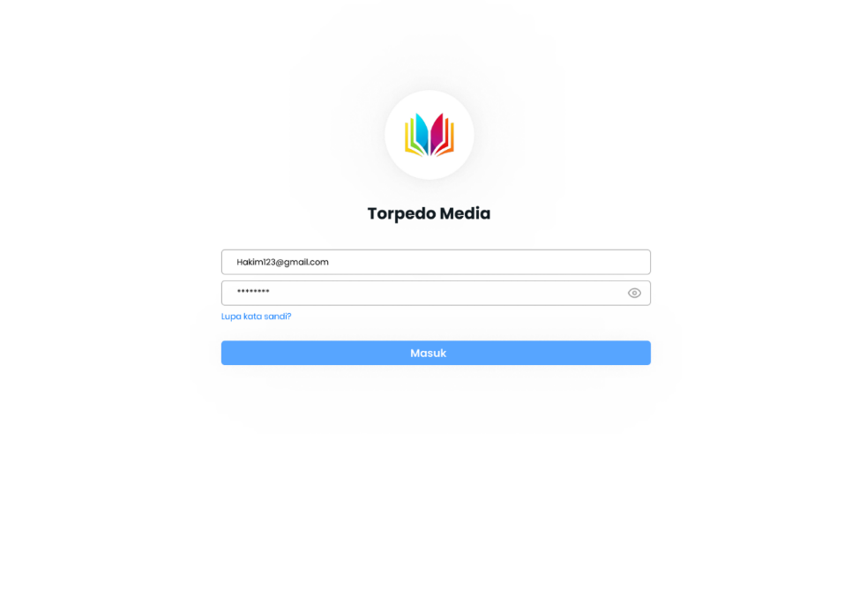

Gambar 2 Halaman login pustakawan

Di dalam halaman login ini terdapat logo dari perpustakaan tersebut dan nama perpustakaan dan form login dilengkapi dengan atribut jika user lupa kata sandi.

* 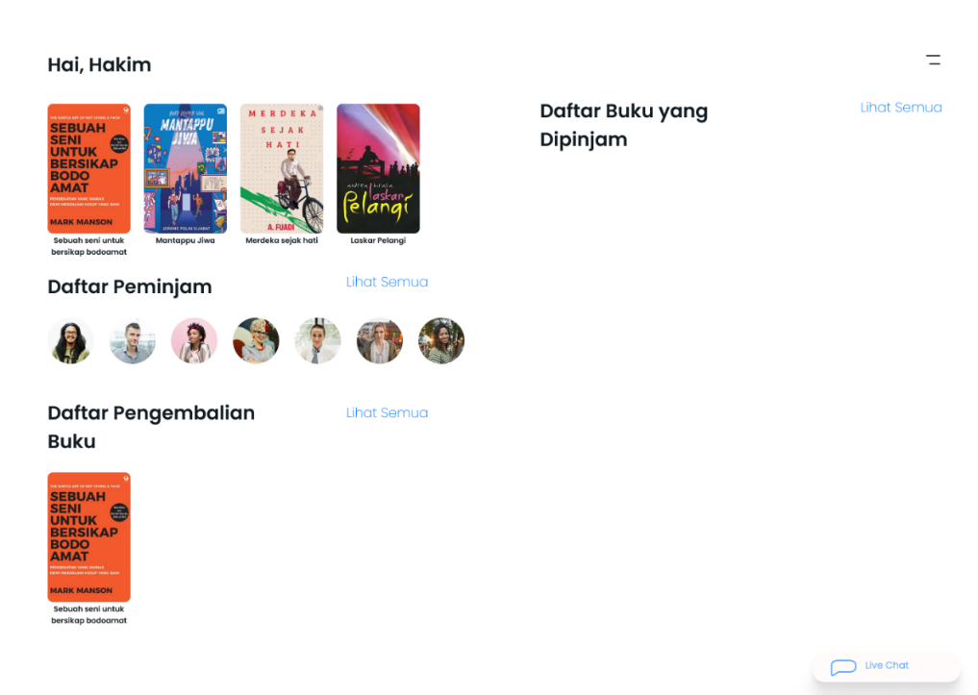Halaman utama pustakawan

Gambar 3 Halaman utama pustakawan

Didalam halaman utama ini terdapat text button untuk memasuki halaman yang diinginkan dalam halaman ini pun ada gambar buku yang berfungsi sebagai navigasi untuk melihat detail buku.

* Halaman menu pustakawan

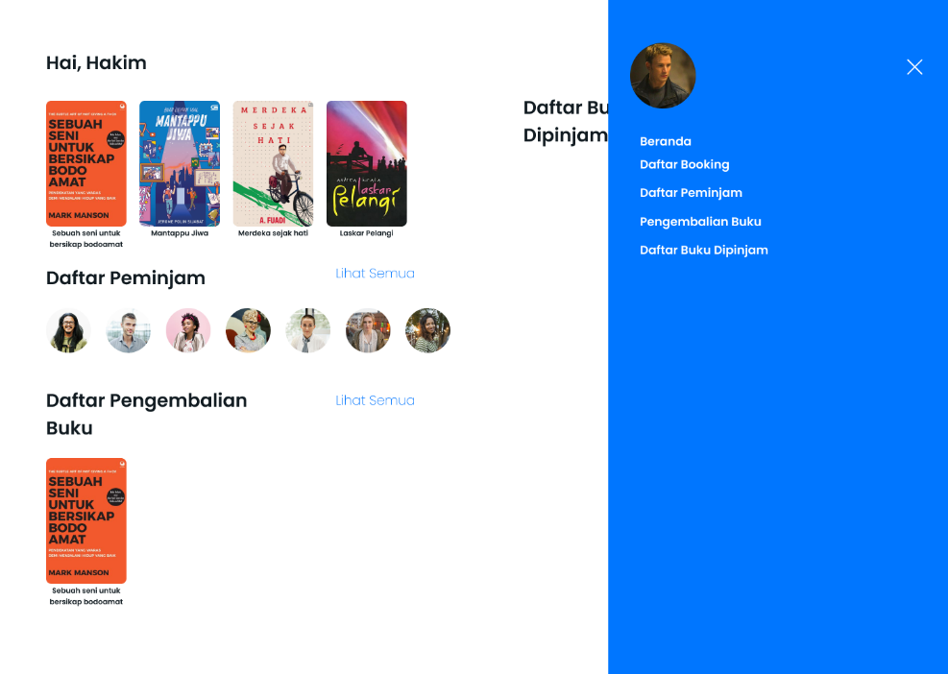

Gambar 4 Halaman menu pustakawan

Pada halaman menu ini sama seperti halaman utama tapi dihalaman ini terdapat tambahan foto profil dan option list untuk navigasi ke halaman lainnya.

* Halaman daftar booking buku

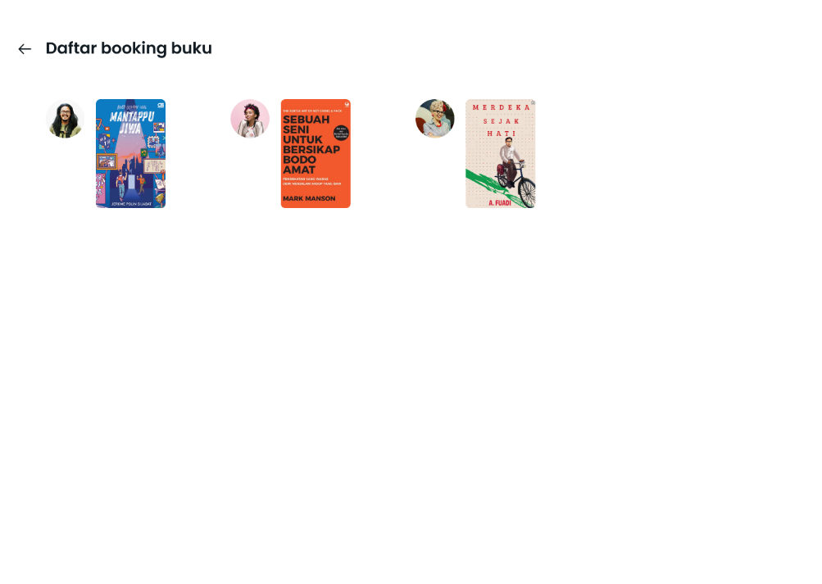

Gambar 5 Halaman daftar booking buku

Dalam halaman ini menampilkan detail buku dan peminjam buku yang akan melakukan peminjaman

* Halaman pengembalian buku

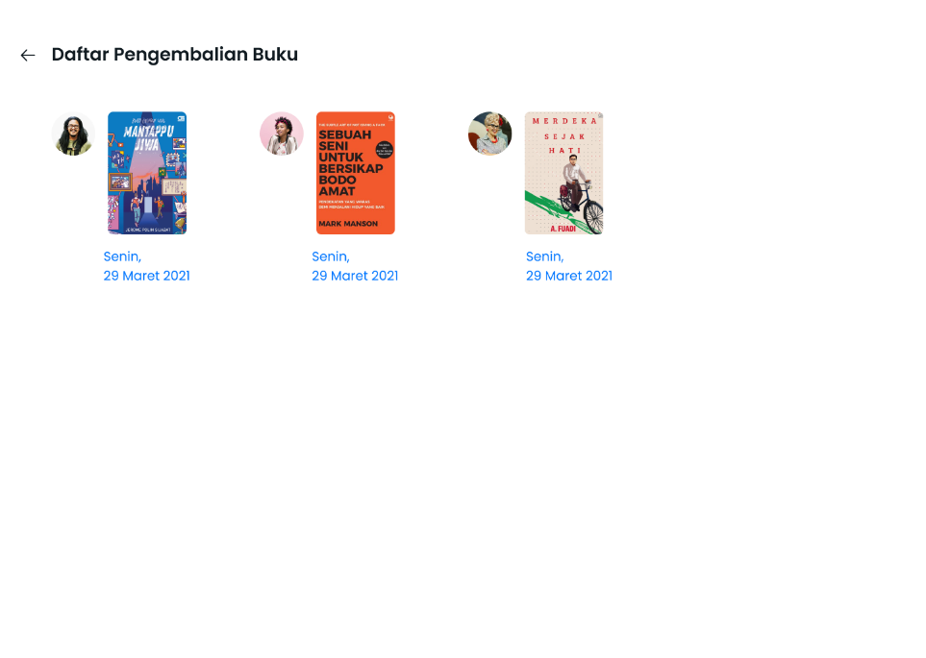

Gambar 6 Halaman pengembalian buku

Dalam halaman ini menampilkan detail buku dan peminjam buku yang akan melakukan pengembalian

* 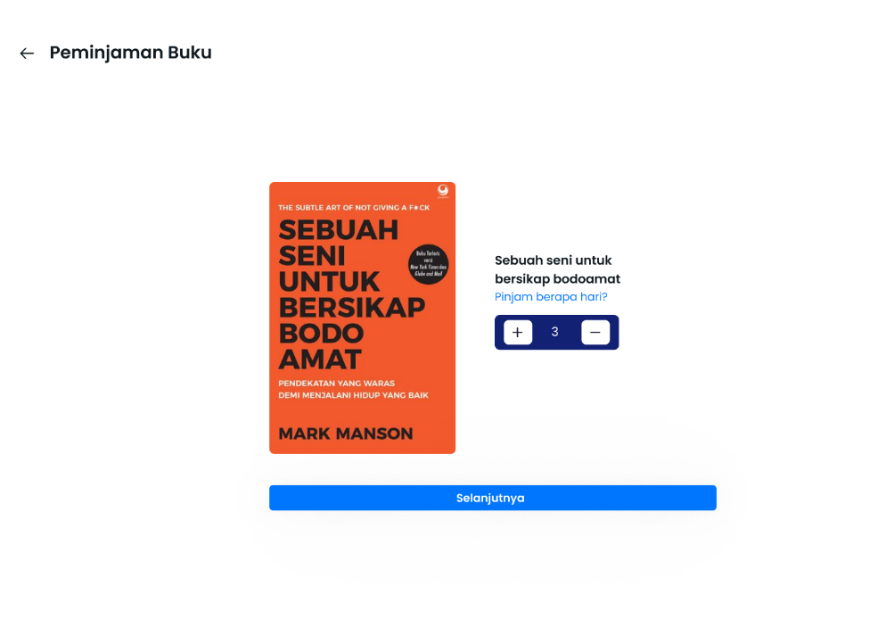Halaman peminjaman buku

Gambar 7 Halaman peminjaman buku

Dalam halaman ini menampilkan berapa hari buku akan dipinjam yang nantinya akan masuk ke database peminjaman.

* Halaman pengambilan buku

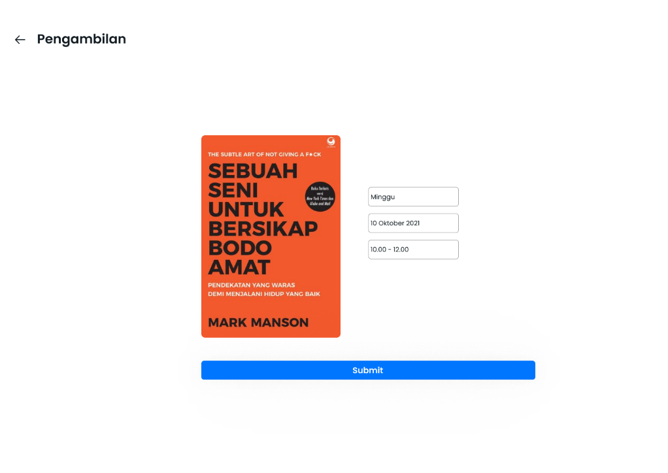

Gambar 8 Halaman pengambilan buku

Dalam halaman ini menampilkan form peminjam buku yang akan melakukan pengambilan

* 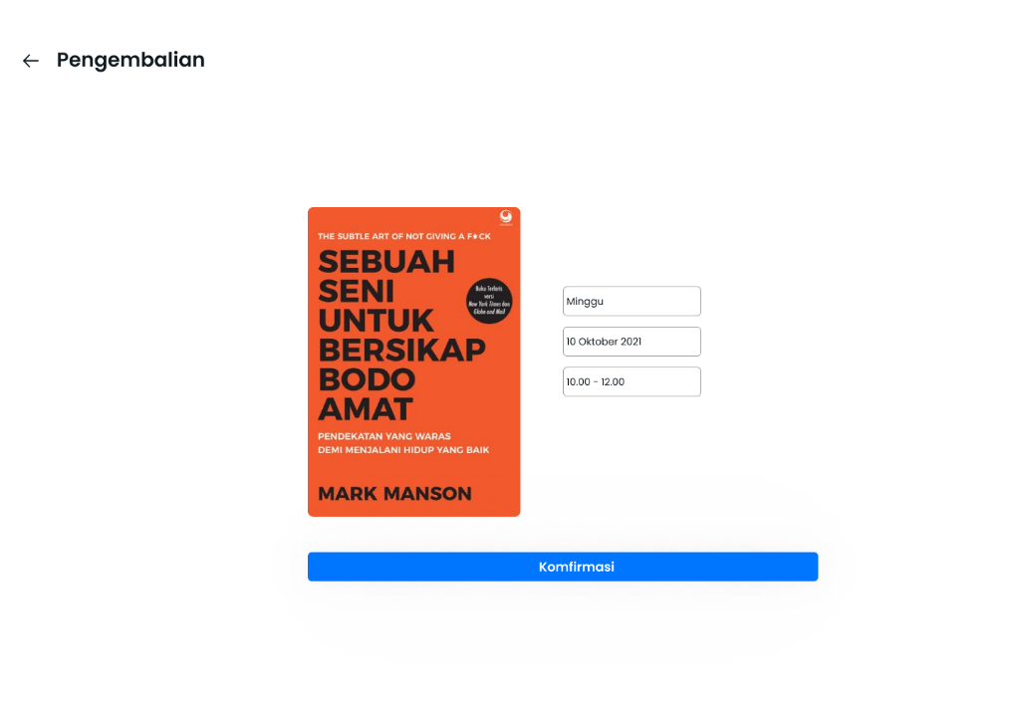Halaman pengembalian buku

Gambar 9 Halaman pengembalian buku

Dalam halaman ini menampilkan form peminjam buku yang akan melakukan pengembalian.

**DESAIN UI/UX PERPUSTAKAAN USER**

* Halaman lntro pengunjung

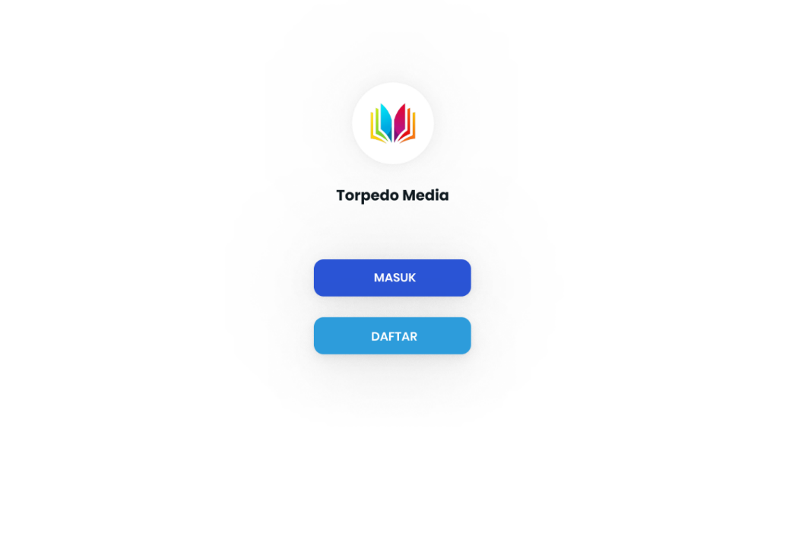

Gambar 10 Halaman lntro pengunjung

Dalam halaman ini terdapat logo dan nama perpustakaan yang diringi dengan button untuk masuk dan daftar

* 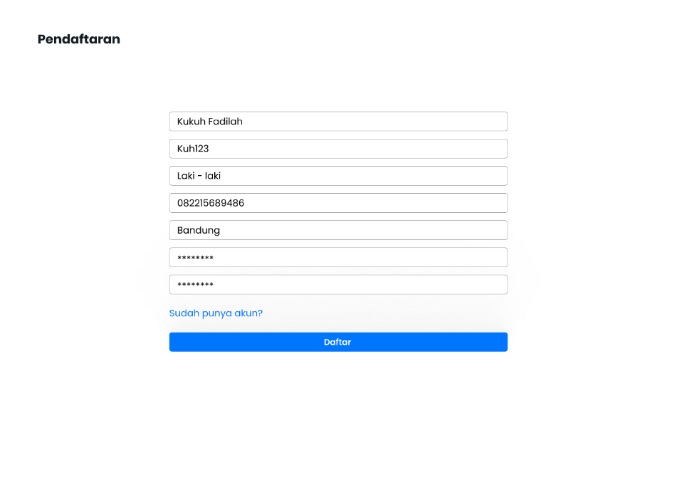Halaman pendaftaran pengunjung

Gambar 11 Halaman pendaftaran pengunjung

Dalam halaman ini terdapat form pengisisan data diri untuk anggota yang baru mendaftar.Fungsi dari buttonya untuk submit ke dalam database.

* Halaman login pengunjung

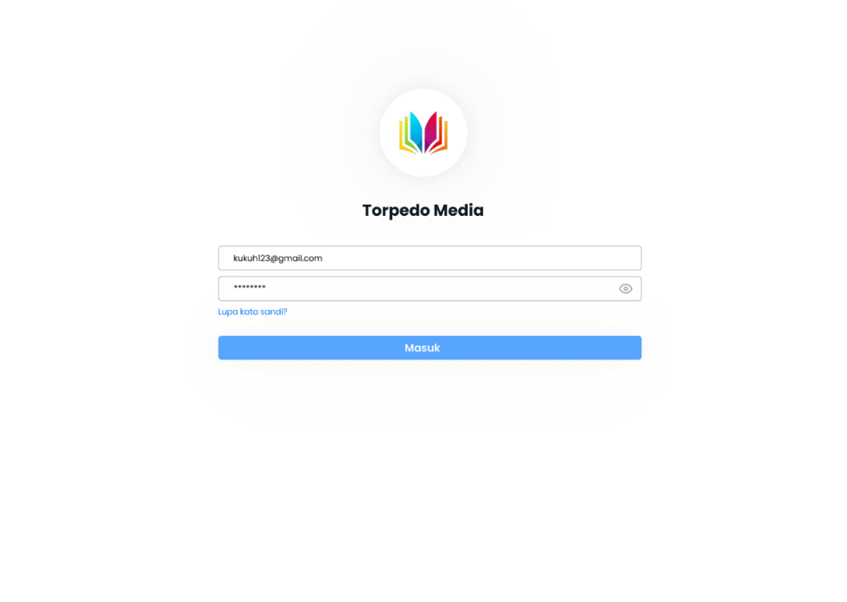

Gambar 12 Halaman login pengunjung

Di dalam halaman login ini terdapat logo dari perpustakaan tersebut dan nama perpustakaan dan form login dilengkapi dengan atribut jika user lupa kata sandi.

* Halaman utama pengunjung

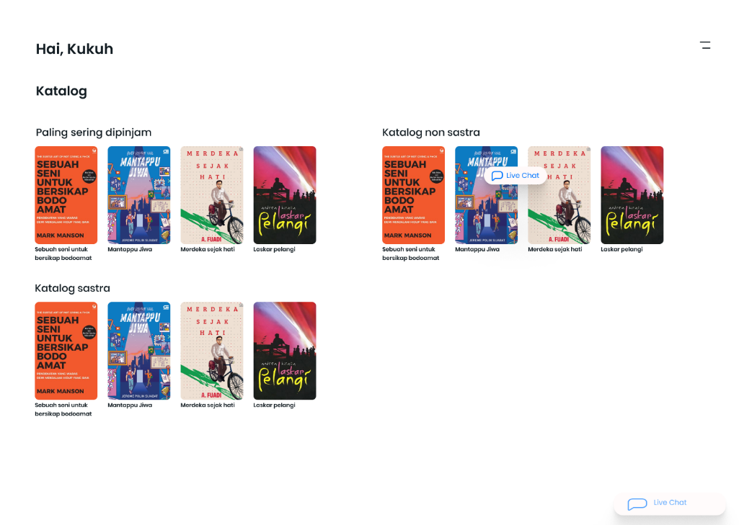

Gambar 13 Halaman utama pengunjung

Didalam halaman utama ini terdapat text button untuk memasuki halaman yang diinginkan dalam halaman ini pun ada gambar buku yang berfungsi sebagai navigasi untuk melihat detail buku.

* 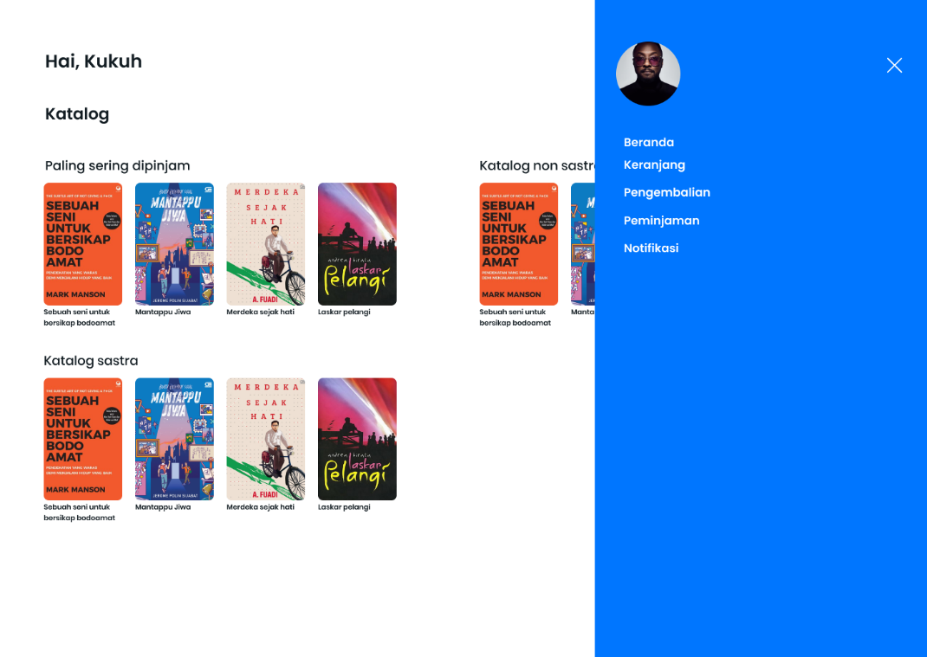Halaman menu pengunjung

Gambar 14 Halaman menu pengunjung

Pada halaman menu ini sama seperti halaman utama tapi dihalaman ini terdapat tambahan foto profil dan option list untuk navigasi ke halaman lainnya.

* 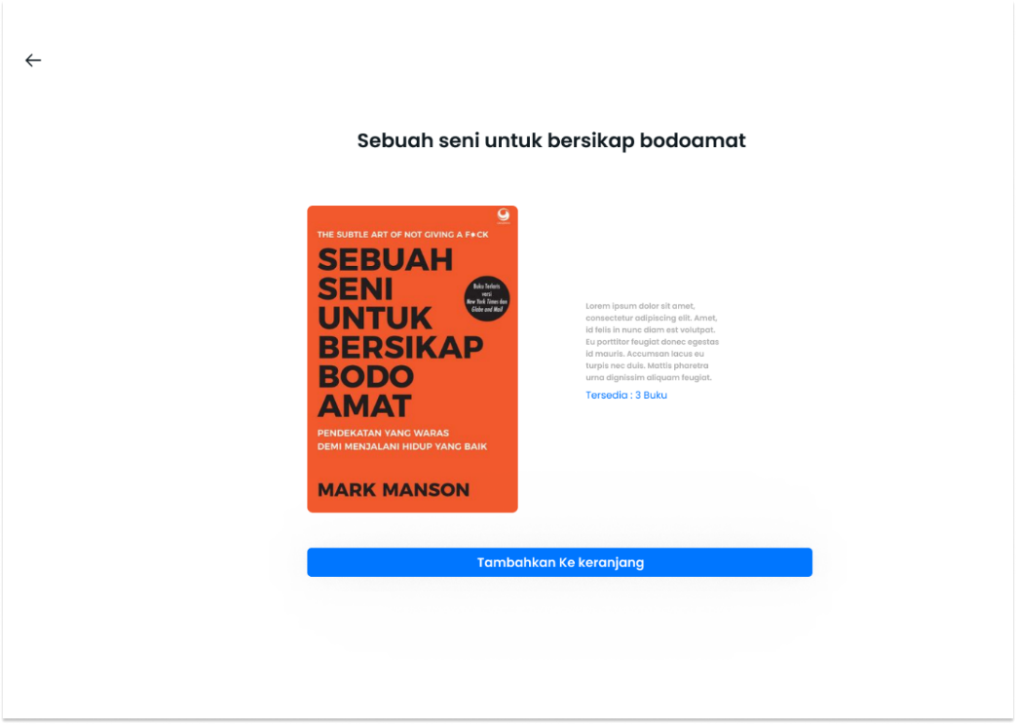Halaman buku pengunjung

Gambar 15 Halaman buku pengunjung

Pada halaman ini keterangan buku dan button untuk memasukan ke dalam keranjang yang nantinya bisa di transaksikan untuk dipinjam atau dibeli.Didalam halaman ini juga terdapat sinopsis dari buku tersebut.

* Halaman keranjang pengunjung

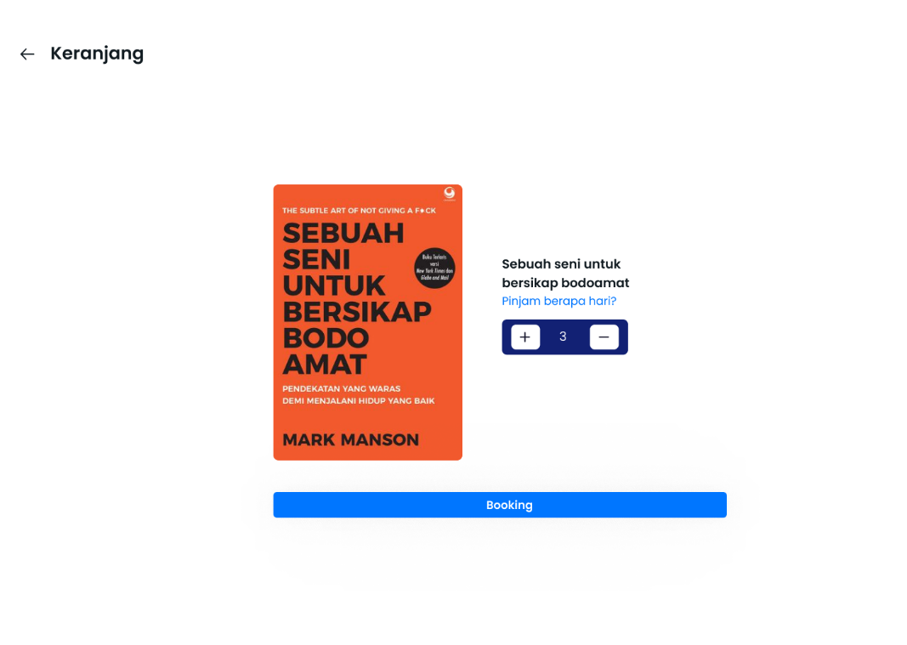

Gambar 16 Halaman keranjang pengunjung

Dalam halaman ini menampilkan berapa hari buku akan dipinjam yang nantinya akan masuk ke database peminjaman.

* Halaman booking pengunjung

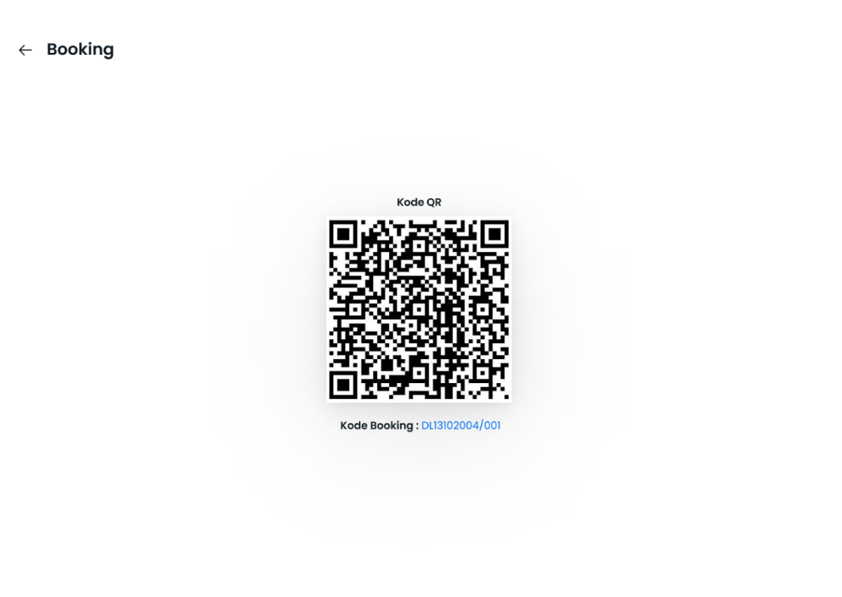

Gambar 17 Halaman booking pengunjung

Dalam halaman ini terdapat kode qr untuk malukan transaksi mulai dari booking sampai pembelian.

* 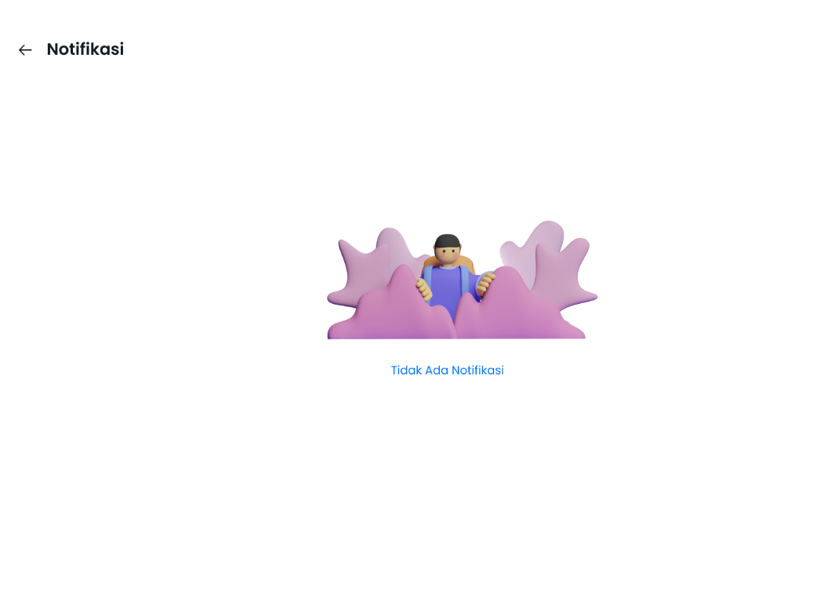Halaman notifikasi pengunjung

Gambar 18 Halaman notifikasi pengunjung

Dalam halaman ini terdapat informasi seputar transaksi ataupun informasi terbaru.

* Halaman chat pengunjung

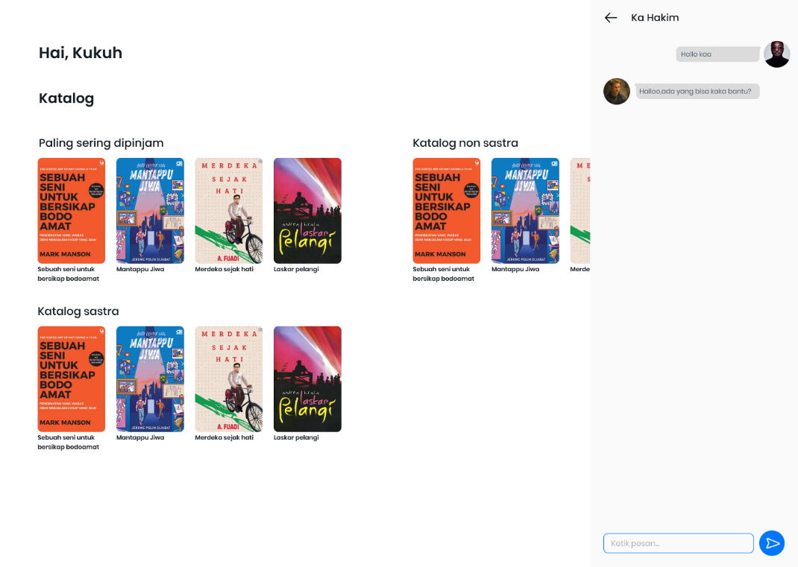

Gambar 19 Halaman chat pengunjung

Dalam halaman ini anggota dapat konsultasi sesama anggota maupun dengan petugas perpustakaan untuk permasalahan yang dialami dalam seputar perpustakaan.

## **6.2 Hardware Interface**

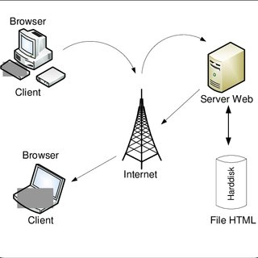

## **6.3 Software Interface**

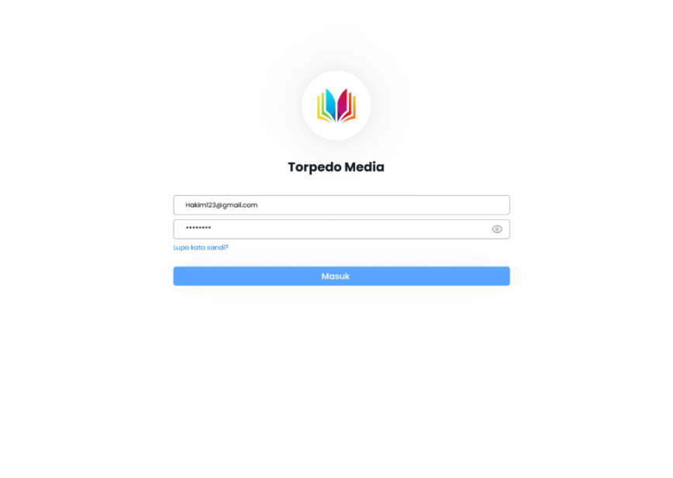

## **6.4 Communication Interface**

